Государственное бюджетное профессиональное образовательное
учреждение Московской области
«Физико-технический колледж»
(ГБПОУ МО «Физтех-колледж»)

Индивидуальный проект
по специальности СПО
10.02.05 Обеспечение информационной безопасности автоматизированных систем
по предмету
ОП 03 Основы алгоритмизации и программирование
Тема проекта «Разработка игры «Крокодил»

Выполнила:
Студентка 2 курса группы ИБ-41
Федоткина София Андреевна
Руководитель:
Преподаватель
Липатникова Надежда Михайловна

Долгопрудный, 2026
Содержание (оглавление)
1. Введение
2. Проектирование программного продукта
2.1 Постановка задачи и идея проекта
2.2 Диаграмма использования (Use Case)
2.3 Блок-схема алгоритма
3. Разработка
3.1 Выбор средств реализации
3.2 Описание интерфейса пользователя
3.3 Реализация логики работы
3.4 Организация логирования (сохранение в файл)
4. Тестирование и примеры работы
4.1 Проверка корректности выполнения
4.2 Демонстрация сохраненных логов
5. Заключение
5.1 Список использованных источников
5.2 Приложение А. Листинг программы

1. ВВЕДЕНИЕ
Игра «Крокодил» традиционно известна как командная игра, где один игрок показывает или объясняет слова без использования речи, а остальные угадывают. Однако в условиях отсутствия компании или ведущего такая игра становится недоступной.
Данный проект решает эту проблему путем создания однопользовательской программы, генерирующей случайные слова, которые игрок должен угадать по ассоциациям. Всего дается 3 попытки. Каждая следующая неудачная попытка добавляет новую ассоциацию к слову. Игра заканчивается, когда игрок угадывает загаданное слово, или когда заканчивается количество попыток.

2. ПРОЕКТИРОВАНИЕ ПРОГРАММНОГО ПРОДУКТА
2.1 Постановка задачи и идея проекта
В классическом «Крокодиле» требуется компания и ведущий, который придумывает слова. Со временем слова могут повторяться, и игра становится скучной. Идеей проекта заключается создать программный продукт, который позволит играть в «Крокодила» одному. Программа берет на себя роль ведущего: она случайным образом выбирает слово из встроенной базы и выдает к нему ассоциации-подсказки. Игроку нужно угадать загаданное слово за ограниченное количество попыток.
2.2 Диаграмма использования (Use Case)
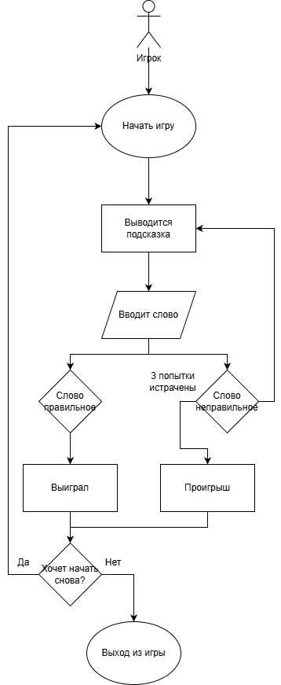
Рисунок 1 – Use Case Диаграмма
2.3 Блок-схема алгоритма
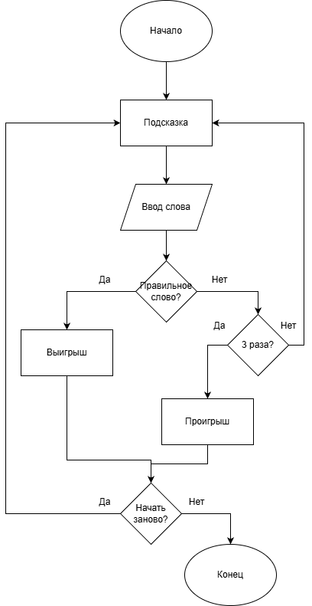
Рисунок 2 – Блок-схема

3. РАЗРАБОТКА
3.1 Выбор средств реализации
Для реализации программы выбран язык Python, библиотека Tkinter для создания графического интерфейса, Pygame для добавления музыки в игру, Random для случайного выбора элементов, Json для хранения базы слов.
3.2 Описание интерфейса пользователя
Интерфейс программы включает:
а) Крупное поле для отображения ассоциации.
б) Счетчик попыток.
в) Поле для ввода ответа.
г) Кнопки «ОК», «Начать снова» и «Выйти из игры»
3.3 Реализация логики работы
Логика работы построена на:
а) Генераторе случайных слов из предопределенного списка.
б) Счетчике попыток, уменьшаемом при каждом неверном ответе.
в) Проверке введенного слово на совпадение с загаданным.
г) Переключении между ассоциациями.
3.4 Организация логирования
Каждая игра записывается в файл log.txt. Записывается открытие игры пользователем, начало игры, ввод слова, выиграл или проиграл пользователь и выход из игры.

4. ТЕСТИРОВАНИЕ И ПРИМЕРЫ РАБОТЫ
4.1 Проверка корректности выполнения
Были проведены следующие тесты, результаты которых представлены в таблице 1:
Таблица 1 – Тестирование программы
Тест | Ожидаемый результат | Результат
Нажать «Начать игру» | Появляется слово-ассоциация | Успешно
Ввести правильное слово, нажать «ОК» | Вывод сообщения «Угадал!» | Успешно
Ввести неверное слово 3 раза | Вывод сообщения «Не угадал!» | Успешно
Нажать «Играть снова» после поражения или выигрыша | Сброс счетчика, новое слово | Успешно

4.2 Демонстрация сохраненных логов
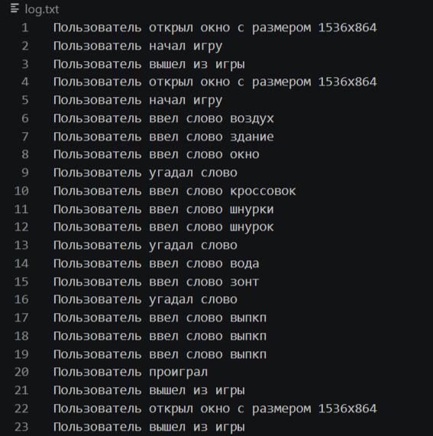
Рисунок 3 – Демонстрация сохраненных логов
5. ЗАКЛЮЧЕНИЕ
5.1 Список использованных источников
ГОСТ 7-32-2017 «Отчет о научно-исследовательской работе» и действующими стандартами учебного делопроизводства.
Python Software Foundation. Документация Python 3. URL: https://docs.python.org/
Липатникова Н.М. Методические указания по выполнению проекта. – Долгопрудный: ГБПОУ МО «Физтех-колледж», 2026.
5.2 Приложение А. Листинг программы

Приложение А
(обязательное)
Листинг программы
from tkinter import *
from pygame import mixer
import game_crocodile as game
root = Tk()
window2 = None
window3 = None
entry = None
hints = None
attempts = None
button_repeat = None
WIDTH_BUTTON = 20
HEIGHT_BUTTON = 5
mixer.init()
music_menu = "music_menu.mp3"
music_game = "music_game.mp3"

game.start()
the_word = game.key

def play_menu():
try:
mixer.music.load(music_menu)
mixer.music.play(-1)
except:
pass

def stop_music():
mixer.music.stop()

def play_music_game():
try:
mixer.music.load(music_game)
mixer.music.play(-1)
except:
pass

def close_window(event):
stop_music()
game.log("Пользователь вышел из игры")
root.destroy()

def back_to_main_window(event):
global window2
stop_music()
window2.destroy()
root.deiconify()
play_menu()

def back_to_main_window2(event):
global window3
window3.destroy()
root.deiconify()

def repeat_game(event):
global the_word
game.start()
the_word = game.key
entry.delete(0, END)
hints.config(text=f"1 подсказка: {game.prompts[0]}")
attempts.config(text=f"{game.attempts_left}")
button_repeat.place_forget()

def open_window(event):
stop_music()
play_music_game()
root.withdraw()
global window2, entry, hints, button_repeat, attempts
game.log("Пользователь начал игру")
window2 = Toplevel(root)
window2.attributes("-fullscreen", True)
window2.configure(bg="lightblue")
background_game = Frame(window2, bg="lightblue")
background_game.pack(fill=BOTH, expand=True)
counter_frame = Frame(background_game, bg="lightblue")
counter_frame.place(x=30, y=30)
counter = Label(counter_frame, text="Счетчик:", font=("Arial", 44, "bold"), bg="lightblue", fg="black")
counter.pack()
attempts = Label(counter_frame, text=f"{game.attempts_left}", font=("Arial", 36, "bold"), bg="lightblue", fg="red")
attempts.pack(pady=10)
hints = Label(window2, text=f"1 подсказка: {game.prompts[0]}", font=("Arial", 20), bg="lightblue", fg="black", wraplength=800, justify="center")
hints.place(relx=0.5, rely=0.3, anchor="center")
entry_frame = Frame(window2, bg="lightblue")
entry_frame.place(relx=0.5, rely=0.35, anchor="center")
entry = Entry(entry_frame, font=("Arial", 18), width=30)
entry.pack(side=LEFT, padx=10)
ok = Button(entry_frame, text="OK", font=("Arial", 14, "bold"), width=2, height=1, command=check_word, bg="green", fg="white")
ok.pack(side=LEFT, padx=0.1)
button3 = Button(window2, text="Выйти из игры", font=("Arial", 16, "bold"), width=15, height=2, bg="red", fg="white")
button3.bind("<Button-1>", back_to_main_window)
button3.place(relx=0.95, rely=0.95, anchor="se")
button_repeat = Button(window2, text="Начать снова", font=("Arial", 16, "bold"), width=15, height=2, bg="orange", fg="white")
button_repeat.bind("<Button-1>", repeat_game)

def game_description(event):
root.withdraw()
global window3
window3 = Toplevel(root)
window3.attributes("-fullscreen", True)
window3.configure(bg="lightblue")
name = Label(window3, text="Описание игры", font=("Arial", 48, "bold"), bg="lightblue", fg="black")
name.pack(pady=50)
description = Label(window3, text="Крокодил представляет собой однопользовательскую программу,\nгенерирующую рандомные слова, которые игрок должен угадать по ассоциациям.\nВсего дается 3 попытки. Каждая следующая попытка добавляет новую ассоциацию к слову.\nИгра заканчивается, когда игрок угадывает загаданное слово, или когда заканчивается количество попыток.", font=("Arial", 20), bg="lightblue", fg="black", justify="center")
description.pack(pady=50)
button4 = Button(window3, text="Вернуться в меню", font=("Arial", 18, "bold"), width=20, height=2, bg="white", fg="black")
button4.bind("<Button-1>", back_to_main_window2)
button4.pack(pady=50)

def check_word():
information = entry.get()
game.log(f"Пользователь ввел слово {information}")
if the_word.strip().lower() == information.strip().lower():
hints.config(text="Угадали!")
game.log("Пользователь угадал слово")
entry.delete(0, END)
button_repeat.place(relx=0.5, rely=0.45, anchor="center")
elif game.attempts_left == 3:
game.attempts_left -= 1
attempts.config(text=f"{game.attempts_left}")
hints.config(text=f"2 подсказка: {game.prompts[1]}")
elif game.attempts_left == 2:
game.attempts_left -= 1
attempts.config(text=f"{game.attempts_left}")
hints.config(text=f"3 подсказка: {game.prompts[2]}")
else:
game.attempts_left -= 1
attempts.config(text=f"{game.attempts_left}")
hints.config(text=f"Не угадали! Правильное слово: {the_word}")
game.log("Пользователь проиграл")
entry.delete(0, END)
button_repeat.place(relx=0.5, rely=0.45, anchor="center")

root.attributes("-fullscreen", True)
root.update()
ROOT_WIDTH = root.winfo_width()
ROOT_HEIGHT = root.winfo_height()
game.log(f"Пользователь открыл окно с размером {ROOT_WIDTH}x{ROOT_HEIGHT}")
background_crocodile = PhotoImage(file="background_crocodile.png")
canvas = Canvas(root, width=3000, height=1500, bg="lightblue")
canvas.create_image(0, 0, image=background_crocodile, anchor="nw")
canvas.create_text(ROOT_WIDTH//2, 50, text="Крокодил", font=("Arial, 72"), fill="green")
button1 = Button(root, width=WIDTH_BUTTON, height=HEIGHT_BUTTON, text="Начать игру", font=("Arial", 9, "bold"), bg="white", fg="black")
button5 = Button(root, width=WIDTH_BUTTON, height=HEIGHT_BUTTON, text="Описание игры", font=("Arial", 9, "bold"), bg="white", fg="black")
button2 = Button(root, width=WIDTH_BUTTON, height=HEIGHT_BUTTON, text="Выйти из игры", font=("Arial", 9, "bold"), bg="white", fg="black")
button2.bind("<Button-1>", close_window)
button1.bind("<Button-1>", open_window)
button5.bind("<Button-1>", game_description)
button1.place(relx=0.5, rely=0.5, anchor="center")
button5.place(relx=0.5, rely=0.6, anchor="center")
button2.place(relx=0.5, rely=0.7, anchor="center")
canvas.place(x=0, y=0)
play_menu()
root.mainloop()

import random
import json
with open("data.json", encoding="utf-8") as f:
WORDS = json.load(f)

key, prompts, attempts_left, count_prompts = 0, [""], 0, 0

def start():
global key, prompts, attempts_left, count_prompts
wordprompts = random.choice(WORDS)
key = wordprompts["word"]
prompts = wordprompts["prompts"]
attempts_left = 3
count_prompts = 1

def log(info):
with open("log.txt", "a", encoding="utf-8") as f:
f.write(str(info)+"\n")

